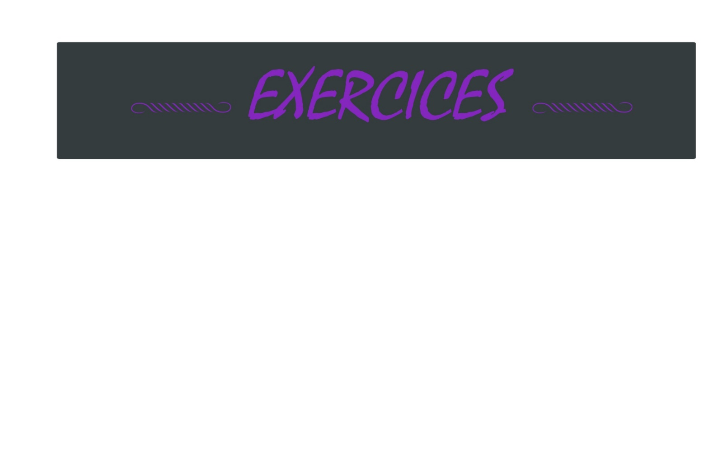

Je vais vous donner une liste d'images "aléatoires". Vous devrez en choisir une et peindre par-dessus (paintover), en réinterprétant les formes que vous propose l'image. Vous avez bien sur champ libre pour retailler, changer, agrandir, étirer, bref vous faites ce que vous voulez. L'objectif n'est pas forcément de devoir reconnaître l'image d'origine, mais juste que l'image d'origine vous donne une base pour vous inspirer !

